第8课 小狗包弟
(分值：60分)

一、基础知识(12分，每小题3分)
1．下列词语中加点字的注音全都正确的一项是( )
A．狗吠(fèi) 迷惘(wǎnɡ) 解剖(pāo) 开天辟地(pì)
B．作揖(yī) 温驯(sùn) 栖息(xī) 恪尽职守(kè)
C．恻隐(cè) 呵叱(chì) 客栈(zhàn) 浪遏飞舟(è)
D．迸发(bèn) 魂悸(jì) 梦魇(yǎn) 冠冕堂皇(ɡuàn)
2．下列各组词语中，没有错别字的一组是( )
A．租赁 驾驭 呻唤 坛坛罐罐
B．熬煎 寂寞 歉意 绿草如荫
C．羞耻 责备 款待 一蹋糊涂
D．虫蛀 内涵 作缉 逆来顺受
3．依次填入下列各句横线处的词语，恰当的一组是( )
①与过去中国出口对全球经济的影响相比，当下中国市场、中国消费正在成为全球经济的新引擎。已经过去的2010年3月，中国迎来2004年以来首次单月贸易逆差，即是最好的________。
②那天晚上，肖强心里憋着的怒火________了，他像一头被激怒的狮子，冲着爸爸哭喊叫骂，扔东西；而爸爸只是低着头，默默地承受着这些。
③即使在“说谎成风”的时期，人对自己也不会讲假话，________在今天，我不怕大家嘲笑，我要说：我怀念包弟，我想向它表示歉意。
A．证明 暴发 况且 B．明证 爆发 何况
C．明证 暴发 何况 D．证明 爆发 况且
4．下列各句中，没有语病的一项是( )
A．读完徐志摩的《再别康桥》，读者就会被这诗意的语言所谱写的回忆梦幻曲所感染，使读者感到余味无穷，不忍释手。
B．《雨巷》描写了一幅梅雨时节江南小巷的阴沉图景，发表后产生了较大影响，其作者戴望舒也因此成名，被人们称之为“雨巷诗人”。
C．小狗包弟虽小，但也是一条生命，凡有血有肉的善良生命都应得到生存权，并免受侵害，这一观念已经在今天被大多数人接受。
D．第十一届全运会的圣火已经在齐鲁大地缓缓熄灭，在“和谐中国，全民全运”主题口号的引领下，本届全运会展现了更加动人的时代风采。
二、文本阅读(18分)
阅读下面的文字，完成5～8题。
包弟送走后，我下班回家，听不见狗叫声，看不见包弟向我作揖、跟着我进屋，我反而感到轻松，真有一种甩掉包袱的感觉。但是在我吞了两片眠尔通、上床许久还不能入睡的时候，我不由自主地想到了包弟，想来想去，我又觉得我不但不曾甩掉什么，反而背上了更加沉重的包袱。在我眼前出现的不是摇头摆尾、连连作揖的小狗，而是躺在解剖桌上给割开肚皮的包弟。我再往下想，不仅是小狗包弟，连我自己也在受解剖。不能保护一条小狗，我感到羞耻；为了想保全自己，我把包弟送到解剖桌上，我瞧不起自己，我不能原谅自己！我就这样可耻地开始了十年浩劫中逆来顺受的苦难生活。一方面责备自己，另一方面又想保全自己，不要让一家人跟自己一起堕入地狱。我自己终于也变成了包弟，没有死在解剖桌上，倒是我的幸运……
整整十三年零五个月过去了。我仍然住在这所楼房里，每天清早我在院子里散步，脚下是一片衰草，竹篱笆换成了无缝的砖墙。隔壁房屋里增加了几户新主人，高高墙壁上多开了两扇窗，有时倒下一点垃圾。当初刚搭起的葡萄架给虫蛀后早已塌下来扫掉，连葡萄藤也被挖走了。右面角上却添了一个大化粪池，是从紧靠着的五层楼公寓里迁过来的。少掉了好几株花，多了几棵不开花的树。我想念过去同我一起散步的人，在绿草如茵的时节，她常常弯着身子，或者坐在地上拔除杂草，在午饭前后她有时逗着包弟玩……我好像做了一场大梦。满园的创伤使我的心仿佛又给放在油锅里熬煎。
这样的熬煎是不会有终结的，除非我给自己过去十年的苦难生活作了总结，还清了心灵上的欠债。这绝不是容易的事。那么我今后的日子不会是好过的吧。但是那十年我也活过来了。
即使在“说谎成风”的时期，人对自己也不会讲假话，何况在今天，我不怕大家嘲笑，我要说：我怀念包弟，我想向它表示歉意。
5．巴金说：“我的确时时解剖别人，然而更多的是无情面地解剖我自己。”找出文中作者解剖自我的句子，说说所包含的内容。(4分)
答：________________________________________________________________________

________________________________________________________________________

________________________________________________________________________

________________________________________________________________________

________________________________________________________________________
6．从小狗包弟的命运上，我们可以看出什么？(4分)
答：________________________________________________________________________

________________________________________________________________________

________________________________________________________________________
7．文段中有不少关于院子里景物的描写，这些景物描写透露出作者怎样的一种心情？试举例分析。(4分)
答：________________________________________________________________________

________________________________________________________________________

________________________________________________________________________

________________________________________________________________________

________________________________________________________________________
8．文章结尾说：“即使在‘说谎成风’的时期，人对自己也不会讲假话，何况在今天，我不怕大家嘲笑，我要说：我怀念包弟，我想向它表示歉意。”试分析这句话。(6分)
答：________________________________________________________________________

________________________________________________________________________

________________________________________________________________________
三、类文阅读(20分)
阅读下面的文字，完成9～13题。
生 命
巴 金
我接到一个不认识的朋友的来信，他说愿意跟我去死。这样的信我已经接过好几封了，都是一些不认识的年轻人寄来的。现在我住在一个朋友的家里，是一个很安静的地方。我的窗前种了不少的龙头花和五色杜鹃，在自己搭架的竹篱上缠绕着牵牛花和美国豆的长藤。在七月的大清早，空气清新，花开得正繁，露出一片欣欣向荣的景象。对面屋脊上站着许多麻雀，它们正吵闹地欢迎新生的太阳。到处都充满着生命。我的心也因为这生命的繁荣而快活地颤动了。
然而这封信使我想起了另一些事情。我的心渐渐地忧郁起来。眼前生命的繁荣仿佛成了一个幻景，不再像是真实的东西了。我似乎看见了另一些景象。
我应该比谁都更了解自己罢。那么为什么我会叫人生出跟我去死的念头呢？难道我就不曾给谁展示过生命的美丽么？为什么在这个充满了生命的夏天的早晨我会读到这样的信呢？
我的心里怀着一个愿望，这是没有人知道的：我愿每个人都有住房，每个口都有饱饭，每个心都得到温暖；我想揩干每个人的眼泪，不再让任何人拉掉别人的一根头发。
然而这一切到了我的笔下都变成另一种意义了。我的美丽的愿望都给现实生活摧毁干净了。同时另一种思想慢慢地在我的脑子里生长起来，甚至违背了我的意志。
我能够做什么呢？
“我就是真理，我就是大道，我就是生命。”能够说这样话的人是有福的了。
“我要给你们以晨星！”能够说这样话的人也是有福的了。
但是我，什么时候才能够说一句这样的话呢？
一九三四年七月在北平
9．根据文意，对标题“生命”的正确理解是什么？(5分)
答：________________________________________________________________________

________________________________________________________________________
10．“眼前生命的繁荣仿佛成了一个幻景，不再像是真实的东西了。我似乎看见了另一些景象。”这句话该怎样理解？作者似乎看见了什么景象？(6分)
答：________________________________________________________________________

________________________________________________________________________
11．对朋友家自然环境的描写在文中起的作用是什么？(4分)
答：________________________________________________________________________
12．对“然而这一切到了我的笔下都变成另一种意义了。我的美丽的愿望都给现实生活摧毁干净了”的正确理解应是(5分)( )
A．作者的创作意图和最终作品表现出来的主题毫不相干。
B．丑恶的现实生活将作者的美丽的愿望摧毁了，所以生活只能以它悲惨的真实面目出现在作者的作品中。
C．丑恶的现实生活摧毁了作者的美丽的愿望，所以在作者的作品中表现出来的生活是虚假的。
D．作者的美丽的愿望都给现实生活摧毁了，所以作者只能写一些令人看了想去自杀的作品。
四、语言运用(10分)
13．下面是巴金先生的一段话，次序已经被打乱。请重新为之排序，使之通顺。(只填序号)(5分)
①但是有一点我没想到，我成为一个作家也许比较符合我的性格，所以是意外的顺利。
②我对自己所走的道路，一直不满意。
③我常说自己是一个充满矛盾的人。
④我拿起笔写东西，就是因为对社会不满，肚子里有感情要倾吐，有爱憎要发泄，我才写东西。
⑤我说过我不是个文学家，也不懂艺术，这是说真话。
⑥我在年轻的时候，常常想搞社会革命，希望对人类有比较大的好处。但有时想想，还是做一个作家，用笔写出自己心里的感情。
答：________________________________________________________________________
14．描述下面漫画的内容并写出寓意。(5分)
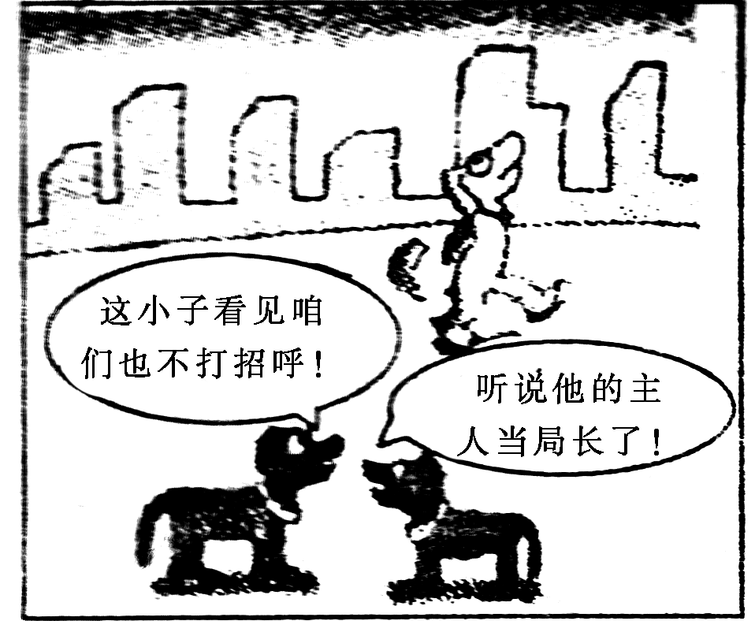
画面内容：
________________________________________________________________________

________________________________________________________________________

________________________________________________________________________

寓意：
________________________________________________________________________

________________________________________________________________________

答案
1．C [A项“剖”读pōu；B项“驯”读xùn，“栖”读qī；D项“迸”读bènɡ，“冠”读ɡuān。]
2．A [B项“荫”应为“茵”，C项“蹋”应为“塌”，D项“缉”应为“揖”。]
3．B [证明：用可靠的材料来表明或断定人或事物的真实性。明证：明显的证据。从语境看，应用“明证”。暴发：指突然发作，多用于山洪、大水或疾病等具体事物。爆发：指像爆炸那样突然地发生，多用于抽象事物，如革命、起义、运动等重大事变，多用于力量、情绪等，从语境看，应用“爆发”。何况：用反问的语气表示更进一层的意思，引出的后分句重在与前分句构成对比，用甲烘托乙，表示甲如此，乙更是如此。况且：多用来补充说明理由，从语境看，应用“何况”。]
4．D [A项成分残缺，去掉“使读者”。B项搭配不当，“描写了……图景”搭配不当，应改“描写”为“描绘”；成分赘余，去掉“之”。C项语序不当，把“已经”移到“今天”后。]
5．“不能保护一条小狗，我感到羞耻；为了想保全自己，我把包弟送到解剖桌上，我瞧不起自己，我不能原谅自己！”短短几句话，包含着超人的勇气，不但体现了作者所欣赏的卢梭式的“诚实”，更重要的，它展现了作者崇高的精神境界，以及与之联系的对国家、历史、人民的高度责任感。
6．我们可以看出，一场“文革”运动，以它的残暴荡涤人性、狂施淫威，它使多少人家从安乐中陷入苦难，又使多少不幸的生命死于非命。
7．例如：“当初刚搭起的葡萄架给虫蛀后早已塌下来扫掉，连葡萄藤也被挖走了。”“右面角上却添了一个大化粪池，是从紧靠着的五层楼公寓里迁过来的。少掉了好几株花，多了几棵不开花的树。”葡萄架被虫蚀坍塌掉了，连葡萄藤也被挖走了，往年的花儿少了好几株，不仅表明了美好的事物被糟蹋了，更折射出作者心灵深处不可愈合的揪心的伤痛。
8．在简朴的语言中，道出了真情，具有很强的艺术表现力。表达了作者自己深深的歉意，同时也表现了作者敢于说真话的勇气。
9．赞美生命，揭露黑暗的社会使普通人的生命难以维持。
解析 对标题的理解，基于对主旨的理解，而对主旨的理解，离不开文章内容，也离不开写作背景。此文写于1934年，正是国民党黑暗统治时期，民不聊生，再结合文中语段“我的心里怀着一个愿望，这是没有人知道的：我愿每个人都有住房，每个口都有饱饭，每个心都得到温暖；我想揩干每个人的眼泪，不再让任何人拉掉别人的一根头发”，可知文章主旨是揭露黑暗的社会使普通人的生命难以维持。
10．现实生活的悲惨使“眼前生命的繁荣”变得不再像是真实的东西。作者似乎看见了另一些悲惨的现实生活。
解析 “眼前生命的繁荣”“不再像是真实的东西”，意思自然是生命不再繁荣，也就是说悲惨的现实生活使人觉得眼前的繁荣成了幻景。
11．反衬旧中国社会的黑暗。
解析 自然环境的描写是为了表现文章的主旨，从后文“眼前生命的繁荣仿佛成了一个幻景，不再像是真实的东西了。我似乎看见了另一些景象”就可以看出，眼前的繁荣景象是为了反衬“另一些景象”。
12．B [作者在上文中说到他怀着人人过上幸福生活的美好愿望，这里的“这一切”指代作者理想中的美好生活，“这一切到了我的笔下都变成另一种意义了”，当然是说作者作品中描写的生活并不美好。B项符合这个意思。]
13．③②⑥⑤④①
解析 解答时，首先确定论述中心，找准语段首句，其次要注意句子之间的逻辑关系。通览全部句子，确定此段内容是在论述“我”，剖析“我”，所以应确定③句为首句，接着②句“我对自己所走的道路，一直不满意”是对③句中“充满矛盾的人”作一说明，然后以时间为序，⑥句从年轻时候写起，到此已确定部分顺序为③②⑥。剩下的⑤、④、①论述的都是关于“写作”方面的事情，⑤、④、①在排序时应注意⑤句中“我说过”的领起转换作用，①句中“但是”的转折前挂作用，据此可确定顺序为⑤④①，故总的顺序为③②⑥⑤④①。
14．示例：(画面内容)画面有三只小狗，其中一只趾高气扬地从街上走过，目中无人，另外两只小狗正在对话。左边的小狗说：“这小子看见咱们也不打招呼！”右边的小狗说：“听说他的主人当局长了！”(寓意)讽刺了那些仗势欺人和狐假虎威的人。

